 ADI SOYADI:
2008-2009 E.O.YILI OKUL NO VE SINIFI:
6. SINIFLAR I. SINAV I. DÖNEM
1-
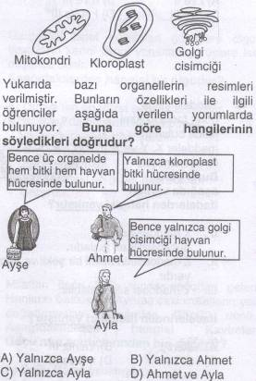
2-
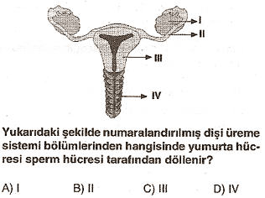

3-
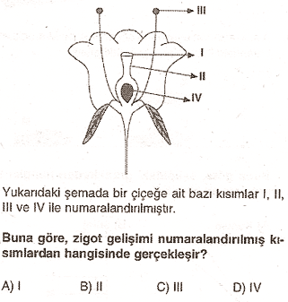
4-
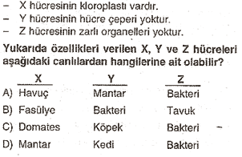
5- A
X organeli B

Üsteki şekilde A kümesi Hayvan hücresi B kümesi ise bitki hücresidir. İkisinin kesişiminde bulunan X organeli aşağıdakilerden hangisi olabilir?
- Kloroplast B)Sentrozom
C)Endoplazmik redikulum D)Selüloz çeper

6-
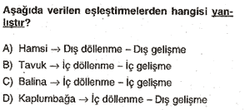

7-

I
ZİGOT I II
II A) Yumurtalık Testis
EMBİRYO B) Testis Yumurta kanalı
Yukarıdaki şekle göre I ve C) Döl yatağı Yumurtalık
II nolu yerler nerelerdir? D)Yumurta kanalı Döl yatağı
8-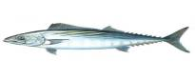
Yukarda resmini gördüğümüz canlı için aşağıdakilerden hangisi yanlıştır?
a) Solungaç solunumu yaparlar. b) Yumurta ile ürerler.
c) İç döllenme görülür. d) Eşeyli ürerler.
9- 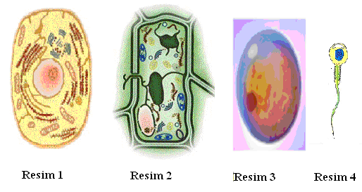Yukarıda resimleri verilen hücreler saf su ortamına bırakılsalar, üçü bir süre sonra parçalanır. Kaçıncı resimdeki hücrede parçalanma olmaz?
- Resim 1 B) Resim 2 C) Resim 3 D) Resim 4
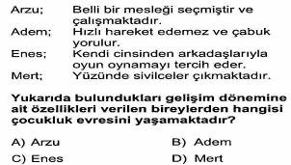
10-
11-
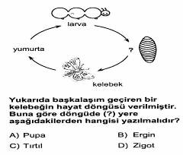

12-

Numaralı tablodaki verilen ergenlik dönemi değişimlerinden hangileri bedensel gelişimle ilgilidir?
- 1-6-7 B) 2-5-9 C) 3-4-8 D) 2-6-9
13-
Hücre Çeşidi | Hücrenin kısımları
Hücre Çeşidi | Kloroplast | Mitokondri | Hücre Duvarı
X | Yok | Çok | Yok
Y | Var | Var | Var
Z | Yok | Az | Yok
6. sınıf öğrencisi Halil X,Y,Z hücrelerini inceleyerek yukarıdaki tabloyu hazırlamıştır. Hazırladığı bu tabloda X,Y,Z hücrelerinin verilen özelliklerine göre aşağıdaki hangi yorumu yapamaz.
A) X Hayvan hücresi olabilir.
B) Y Bitki hücresi olabilir
C) Z Enerji ihtiyacı çok bir hücre olabilir
D) X Enerji ihtiyacı çok bir hücre olabilir

14- Aşağıdakilerin hangisinin yapısında hücre duvarı bulunur?
I- Kuş II- Çiçek III- mantar IV- yaprak
A) II-III-IV B) I-II-III C) II-IV D) I-III
15- Aşağıdaki canlılardan hangisi diğerlerinden farklı ürer? A) Kirpi B) Alabalık C) Yarasa D) Balina 16-Aşağıdaki canlılardan hangisinde yavru bakımı gözlenir?
A) Kelebek B) Örümcek C) Yılan D) Maymun
17- Aşağıdaki yapılardan hangisi dişi üreme sisteminde yer almaz?
A) Yumurtalık B) Testis C) Döl yatağı D) Yumurta kanalı
18. Aşağıdaki organellerden hangisi sadece bitki hücrelerinde bulunur?
A) Koful B) Kloroplast C) Hücre zarı D) Mitokondri
19- Bir tohumun çimlenmesi için;
I. Uygun sıcaklık
II. Su
III. Hava
IV. Işık
gibi etmenlerden hangilerinin bulunması gerekir?
A) I – II B) II – III C) I –II – III D) I – II – III – IV
20. “Kloroplast taşıyan hücreler besin üretimi yaparlar.”
Yukarıdaki ifadeye göre aşağıdakilerden hangisi besin üretimi yapmaz?
a) Soğan b) Tavuk c) Çam d) Lahana
21. Aşağıdakilerden hangisi insanın gelişim dönemlerinden birisi değildir?
a) Bebeklik b) Çocukluk c) Yaşlılık d) Emeklilik
22- Bitkinin üreme organı olan çiçeğin renkli kısımlarına ne denir?
A) Çanak yaprak B) Çiçek tablası
C) Taç yaprak D) Dişi organ

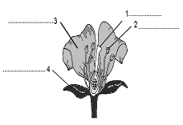
23-

Aşağıdakilerden hangisinde tam çiçeğin kısımları doğru verilmiştir?
a) 1.Başcık 2.Tepecik 3. taç yaprak 4. çanak yaprak
b) 1. Tepecik 2. baçcık 3. çanak yaprak 4. taç yaprak
c) 1.Tepecik 2. başcık 3.taçyaprak 4. çanakyaprak
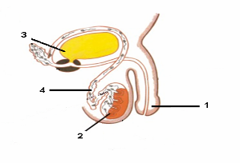
d) 1. başcık 2.Tepecik 3. çanak yaprak 4. taçyaprak
24-

Erkek üreme sistemi şeklinde 2 numaralı yer aşağıdaki hangi şıkta doğru verilmiştir?
a) Testis b) İdrar torbası c) Penis d) Sperm kanalı
25. Aynı görevi yapan hücrelerin bir araya gelerek oluşturdukları yapıya ne ad verilir?
a) Organ b) Sistem
c) Doku d) Organizma

26- Mitokondri ile ilgili olarak aşağıdakilerden hangisi doğrudur?
A)Hücrenin enerji üreten organelidir.
B)Bir çeşit hücre ağzıdır.
C)Besinlerin içinde sindirildiği kofuldur.
D)Hücre bölünmesini yöneten organeldir.

27- Aşağıdaki organellerden hangisinin karşısına onunla ilgili bir olay yazılmamıştır?
A)Endoplazmik retikulum → madde iletimi
B)Lizozom → protein sentezi
C)Mitokondri →oksijen tüketimi
D)Golgi cisimciği →salgı paketleme
28- I.döllenme
II.polenin oluşması
III.tozlaşma
IV.polen tüpünün yumurtalığa ulaşması
Tohumun oluşmasında yukarıda verilen olayların sırası aşağıdakilerden hangisidir?
A)III,IV,I,II B)IV,I,II,III C)I,IV,III,II D)II,III,IV,I
29- Hücre zarı ile ilgili aşağıdakilerden hangisi yanlıştır?
A)Hücrenin çevresiyle alış verişini sağlar
B)Hayvan hücrelerinde bulunmaz.
C)Çok ince yapılıdır.
D)Seçici geçirgendir.
30- Yağ molekülü hücre zarından geçememesine rağmen, yağ asiti mo-
lekülü geçebilir.Bunun nedeni hangisidir?
A)Hücre zarının yapısına karbonhidratların katılması
B)Hücre zarının esnek olmayışı
C)Bazı maddeler hücre zarının yapısını bozması
D)Büyük moleküllü maddelerin hücre zarından geçememesi
31- Verilen hangi bilgi cümlesi hayvan ve bitki için ortaktır?
A)Hücre bölünmesinde görev alan sentrozomları vardır.
B)Hücreleri yuvarlak ve oval yapıdadır.
C)Sitoplazmalarında canlılık olayları gerçekleşir.
D)Kloroplastları sayesinde fotosentez yaparlar.

32-
Bir hücreyle ilgili olarak şunlar biliniyor
-Hücre zarı ile çevrilmiştir.
-Sitoplazmada Ribozom taşır.
-Besin maddelerini hazır alır.
-Sentrioller bulunur. Bu hücre aşağıdaki organlardan hangisinin yapısında
yer alan bir hücre olabilir?
A)Yaprak B)Kök C)İnsan kolu D)Ağaç gövdesi
33- Bir bitki hücresinde 1.fotosentez 2.protein sentezi 3.oksijenli solunum
olaylarının gerçekleştiği organeller sıra ile hangisinde doğrudur?
A)Ribozom,kloroplast,koful B)Kloroplast,Ribozom,mitokondri
C)Lizozom,mitokondri,Ribozom D)Ribozom,golgi aygıtı,Sentrozom
34- Aşağıda verilenlerden hangisi çocuklarda ergenlik dönemine geçişin belirtilerinden biri değildir?
a) Asi ve birbiriyle çelişen davranışlar sergileme. b) Benlik duygusunda azalma.
c) Üreme organında gelişme. d) Büyümede yavaşlama
35- Ergenlik dönemi ile ilgili olarak verilen aşağıdaki bilgilerden hangisi yanlıştır?
a) Eşey hücrelerinin üretilmeye başlandığı dönemdir. b) Erkeklerde kızlardan önce başlar.
c) Kızlarda kalça ve omuzlarda yağ doku miktarı artar. d) Erkeklerde göğüs ve koltuk altı kıllanır.
36- Aşağıdaki hayvanlardan hangisi doğurarak çoğalmaz?
a) Kurt b) Balina c) Kaplumbağa d) Fil
ZÜMRE ÖĞRETMENLERİ
H.R . ANGUN Y. CAMCI Ö. ALTIN

OKUL MÜDÜRÜ
MUHAMMET KESİCİ

